UtazóSIM (www.utazosim.hu) weboldal- és mobilalkalmazás követelmények

Funkcionális specifikáció

V_1.1

Tartalom
1. A termék célja 3
2. Funkcióelvárások 4
2.1. UtazóSIM weboldal funkcionalitások 4
2.2. UtazóSIM mobil alkalmazás (app) 5
2.3. Admin weboldal: 6
2.4. Célközönség 6
3. Tartalmi és megjelenítési elvárások 6
3.1. Menüszalag a főoldalon 6
3.2. Főoldal tartalmi és funkcióelvárások 8
4. Felhasználói felület 11
5. Termék kiválasztó oldal 14
6. Egyéb aloldalak 17
7. Applikáció/mobilalkalmazás 18
7.1. Funkcionalitások mobilalkalmazásban 18
7.2. Admin oldal az applikációnál 25

A termék célja

Az UtazóSIM elsősorban az EU-n kívüli országokba kínál kedvező áru adatroaming csomagokat megfelelő eSIM funkcionalitással rendelkező mobiltelefon-használóknak.
Az UtazóSIM adatroaming csomagokat kizárólag digitális csatornákon (web, mobil alkalmazás) keresztül lehet megvásárolni.
Rendkívül indokolt esetben (DUAL SIM okoseszköz, Mi-Fi router) fizikai SIM-et is igényelni, de annak is előfeltétele, hogy a vásárló előzetesen beregisztráljon a weboldalon.

Funkcióelvárások

UtazóSIM weboldal funkcionalitások
- 3 fő funkcionalitása van:
  - eSIM regisztráció és ezzel saját adatbázis építése a később marketing anyagok kiküldéséhez,
  - a Próbacsomag, vagy első adatroaming csomag vásárlás támogatása és bonyolítása, és
  - meglévő regisztrált eSIM-re további eSIM adatroaming csomag vásárlásának támogatása és bonyolítása.
- eSIM adatroaming csomag a következő paraméterekkel vásárolható:
(i) kiválasztott ország/régió, (ii) időtartam (X nap, X*24óra) (iii) ár
- Az alábbi négy típusú kereskedelmi (nem admin) felhasználót különböztetjük meg:
- Magánszemély (B2C) – természetes személy saját magát regisztrálja és saját felhasználásra-, saját költségre vásárol, min. 1 – max. 20 db GSM (IMSI) azonosítót rendelünk hozzá. Családtagjai, barátai számára is vásárolhat, akik kevesebb hozzáértéssel bírnak
- Üzleti ügyfél (B2B ügyfél) - saját felhasználásra, saját költségre vásárol, min. 1 – max. 1000 GSM azonosítót rendelünk hozzá
- Értékesítési Partner (Ezek elsősorban utazási irodák) – ügyfelei számára saját maga is vásárol csomagokat, az adatroaming csomag szolgáltatását beépítheti saját szolgáltatásába, képes regisztráció indítani és regisztrált ügyfelek számára vásárolni.
- Üzletkötő (idegenvezető) – természetes személy. Képes regisztrálni és saját nevében is vásárolni. Kiutazáskor előfordulhat, hogy mindenkinek az idegenvezető veszi meg az eSIM-et a saját felhasználói fiókjában, majd beszedi érte a pénzt is kiosztja a QR kódokat, megkönnyítve ezzel a vele kiutazók dolgát, akik ezt nehezen tudnák megtenni
A rendszernek képesnek kell statisztikát készíteni azon tranzakciókból, amelyeknél közreműködőként az Értékesítési Partner megjelölte. Tervezetten az idegenvezető ingyen kapna SIM-et és a vele utazókkal WhatsApp-on, stb. kommunikál a kiutazás során
- A weboldalon a kereskedelmi felhasználónak első vásárláskor regisztrálnia kell, illetve
- Regisztrációt követően a felhasználónak a saját fiókjába be kell tudnia lépni/jelentkezni.
- A felhasználói fiók tartalmazza
  - a felhasználó adatait és azonosítóit,
  - a felhasznált adatroaming csomagjait 13 hónapra visszamenőleg,
  - a használatban lévő adatroaming csomagjait,
  - a megvásárolt, de még nem aktív adatroaming csomagjait,
  - minden adatroaming csomag esetén tartalmazza a költségviselőt.
- A felhasználó a felhasználói fiókján keresztül (bejelentkezést követően) adatroaming csomagokat vásárolhat.
- A weboldalnak fel kell kínálja a lehetőséget 3. félnek (Értékesítő Partnernek, utazási irodának vagy idegenvezetőnek), hogy saját költség viselés mellett az Értékesítő Partner tudjon GSM szám alapján új felhasználót egy eSIM-hez regisztrálni és az új felhasználó számára roamingadat csomagot vásárolni, illetve regisztrált felhasználók számára is képes legyen roamingadat csomagot vásárolni.
- Weboldalnak alkalmasnak kell lennie arra, hogy több eSIM szolgáltató termékeit megjelenítse, azokra az UtazoSIM weboldalon csomagok kialakíthatók legyenek
- Egy felhasználó, agy adott időben több szolgáltató aktív adatroaming csomagjával is rendelkezhet, amennyiben telefonkészüléke több eSIM kártya használatát is lehetővé teszi.
- Weboldalnak rendelkeznie kell törzsutas/pontgyűjtő funkcióval is, amely keretén belül a felhasználók pontjóváírást kapnak, amit kedvezményes kupon formájában felhasználhatnak egy újabb csomag vásárlásánál
- Magyar és angol nyelvű változatban is elérhetőnek kell lennie a weboldalnak

UtazóSIM mobil alkalmazás (app)
Az alkalmazáson keresztül elérhetőnek kell lennie a weboldal tejes funkcionalitásának, azaz az alkalmazás segítségével lehet eSIM-et vásárolni, és az így megvásárolt eSIM-et automatikusan hozzáadja az okostelefonhoz, installálja az okostelefonra.

Admin weboldal
- A vásárolt eSIM-ek adminisztrálása
- eSIM-ekkel és felhasználói fiókkal kapcsolatos support tevékenység ellátása
- E weboldal szerkesztése, módosítása, frissítése

Célközönség
Külföldi és beföldi ügyfelek egyaránt. Vagyis:
- Belföldi és külföldi magánszemélyek
- Belföldi és külföldi üzleti ügyfelek
- Utazási irodák

Tartalmi és megjelenítési elvárások

Menüszalag a főoldalon
- Single Page Application (csak a változó komponenseket tölti be vagy frissíti, nem az egész oldalt frissíti, ezért gyorsabb)
- Fejléc
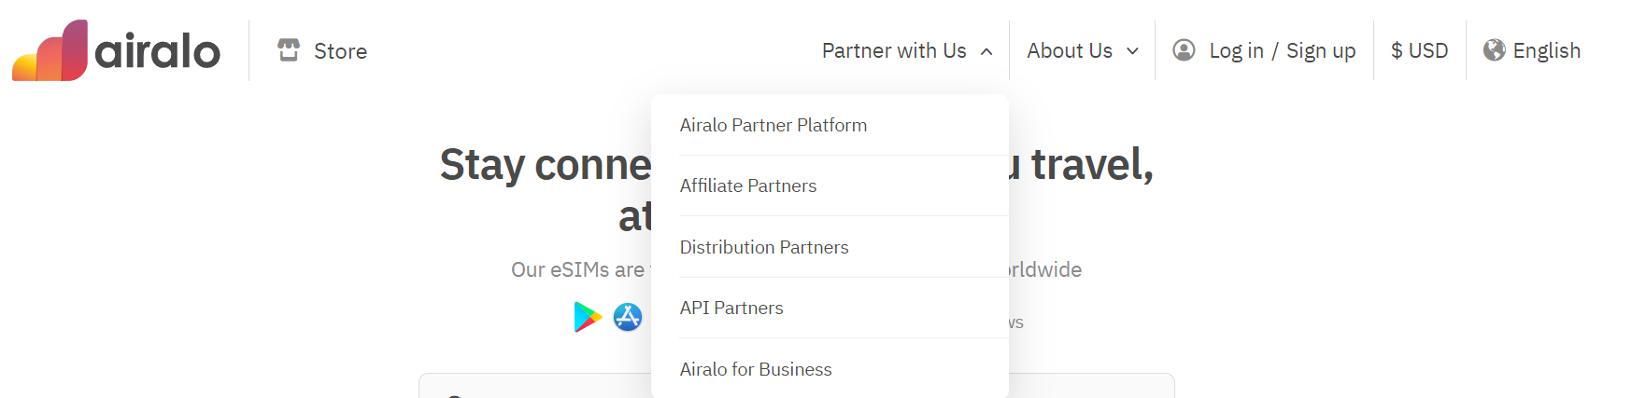
  - A Fejléc tartalmazza a cég logót, amire rákattintva a főoldalra tudunk navigálni.
  - A Fejléc több lenyíló menüt és gombot is tartalmazzon.
    - Legyen ön is partner! (menüpont)
Ez egy lenyíló menü, ami a következő elemeket tartalmazza:
      - Ajánlói partnerség (Affiliate): Ez Ajánlói partnerség oldalra navigál. Célja, hogy influenszerekkel kössünk szerződést, amely során ők a saját közösségi média felületeiken /DM levél révén népszerűsítik az UtazóSIM-et, úgy, hogy például egy kedvezményes linket osztanak a követőikkel.
      - Viszonteladói partnerek: Ez viszonteladói oldalra navigál
      - UtazóSIM reklámfelület partnerek: Ez a gomb a reklámfelületek oldalra navigál. (API partnerek)
      - Üzleti partnerek: Ez az üzleti partnerek oldalra navigál, ahol például multinacionális vállalatok tudnak nagy tételben vásárolni UtazóSIM-et
    - Rólunk
Ez egy lenyíló menü, ami a következő elemeket tartalmazza:
      - UtazóSIM-ről: UtazóSIM-ről oldalra navigál
      - Médiacenter: Médiacenter oldalra navigál (videók)
      - Értékeink: Értékeink oldalra navigál
    - Belépés
Ez egy gomb, ami a felhasználói fiók belépés oldalára navigál.
    - Regisztráció
Ez egy gomb, ami a felhasználói fiók regisztrációs oldalára navigál.
    - GYIK
Ez egy gomb, ami a gyakran ismételt kérdések oldalra navigál
    - Pénznem választó gomb (multicurrency)
Ez egy modális ablakot dob fel, ahol kiválaszthatja a vásárló a pénznemet, amiben az oldal majd számol (amilyen pénznemben az egyes csomagokat tudja a vásárló megvásárolni)
    - Nyelvválasztó gomb (zászló)
Ez egy modális ablakot dob fel, ahol a látogató kiválaszthatja az oldal nyelvét
    - Vásárló kosár gomb
Erre kattintva előjön jobb felül egy modális ablak, ami megmutatja a vásárolt termékeket. A vásárlókosár ikonon szerepeljen a megvásárolt termékek száma
    - Együttműködő partnereink
Aktív link, és rövid szöveges leírás kihelyezési lehetőséggel, mert több ilyen igényt fogalmaztak meg azok a partnerek, akik szintén megjelenítették oldalunkat, ránk történő hivatkozással.
- Például: Partnerek - Partnereink - FOXPOST – FOXPOST
    - Kapcsolat
Elérhetőségeink feltüntetése, Ügyfélszolgálatnak történő közvetlen üzenetküldési lehetőség:
- Pl.: UtazóSIM | Kapcsolat
    - Blog (Opcionálisan)
Szabadon, gyorsan, admin felületről szerkeszthető blog bejegyzések, ahol az újdonságokról, aktuális kedvezményekről adhatnánk információt
- pl.: https://www.crystaltravel.hu/
weboldal alján, az alsó sáv felett legyenek a blog bejegyzés intro/előnézet -> külön aloldalon legyenek a blogok

Főoldal tartalmi és funkcióelvárások

A Főoldalnak az alábbi funkciókat és megjelenítéseket kell tartalmaznia
- Marketingsáv
A főoldal tartalmazzon egy sávot két hasábban, amelyben kép és marketingszöveg is megjeleníthető legyen
    - Az első hasábban legyen egy keresőmező, amelyben országra vagy régióra lehet keresni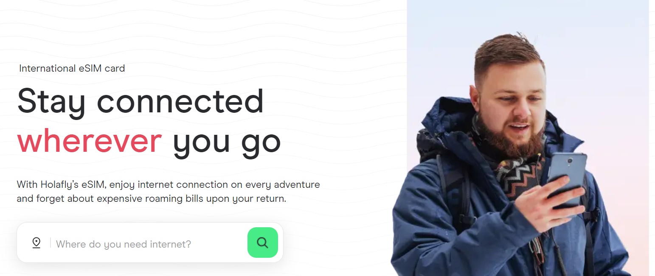
- Országválasztó sáv
    - Országválasztó 4 fület tartalmaz (Ország/Régió/Globál/Próba)
    - Ország fülnél listázva vannak az ajánlott csomagok attól függően, hogy milyen ip címről jelentkezett be a vásárló. (4x5-ös táblázat) Alatta egy mutasd az összes országot gomb, ami lenyitja az összes országot. Ezek kártyák, amiken rajta van egy kép, ország neve és az ár.
    - Régió fülnél listázva vannak a régiók 4x5-ös táblázatban.
    - Globál fülnél listázva vannak a globális termékek
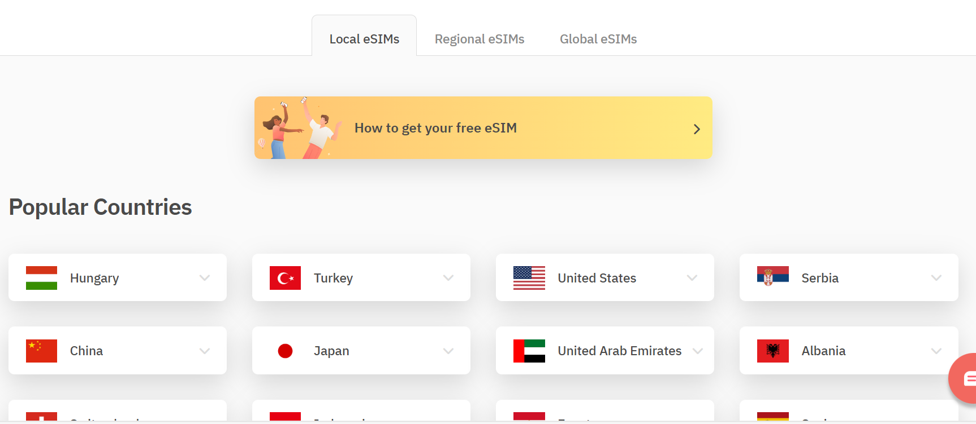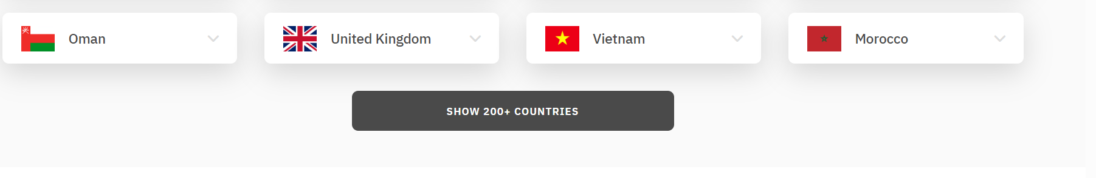
- Hogyan működik az UtazóSIM? sáv
    - Négy kép, ami nagyvonalakban bemutatja, hogy kell vásárolni és aktiválni az eSIM-et
    - A képek alatt egy rövid leírás, és link, hogy a vásárló mobilja kompatibilis-e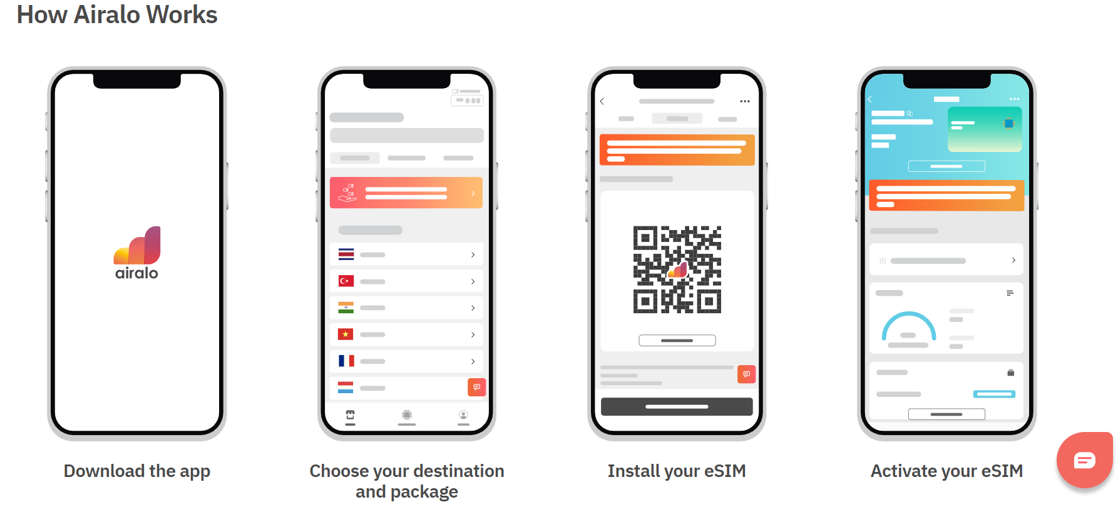
- Miért jó az UtazóSim? sáv
    - Ügyfélvélemények és haszonérvek megjelenítése
- Próbáld ki Te is az UtazóSIM-et! sáv
    - Applikáció letöltési helyének megjelenítése
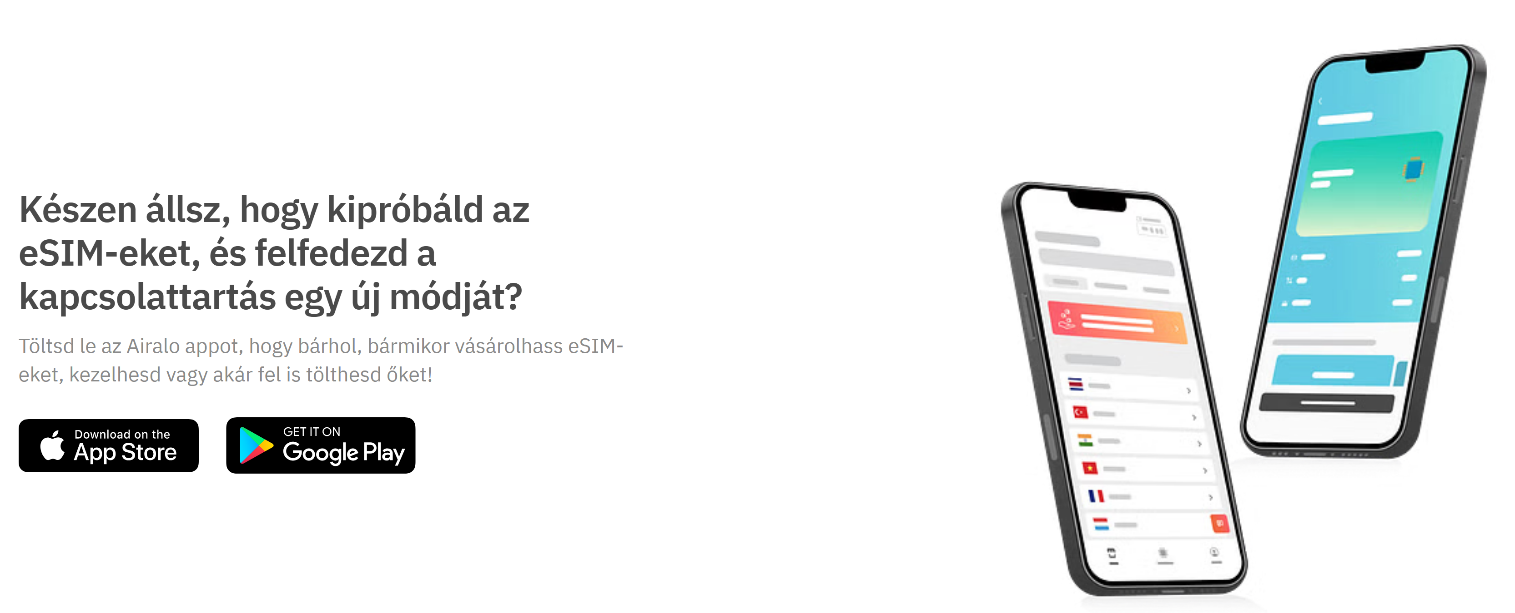

- Alsó sáv, facebook, youtube linkek
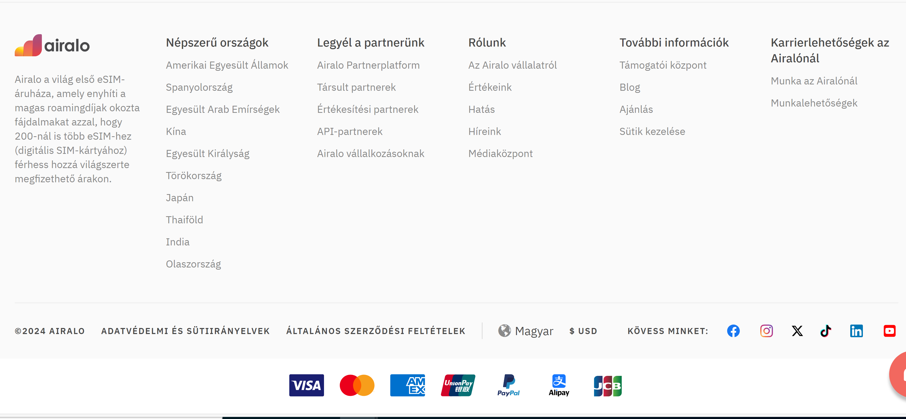
Az alsó sávban kiemelten megjeleníteni a Hírlevélre történő feliratkozást (Karrierlehetőségek helyére)

Hírlevél feliratkozás - bud.hu

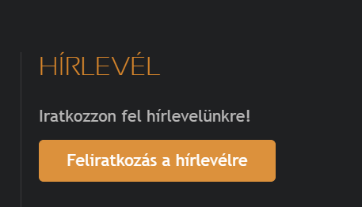
Feliratkozás gombra kattintva felugró ablak, amelyben meg tudja adni az email címét
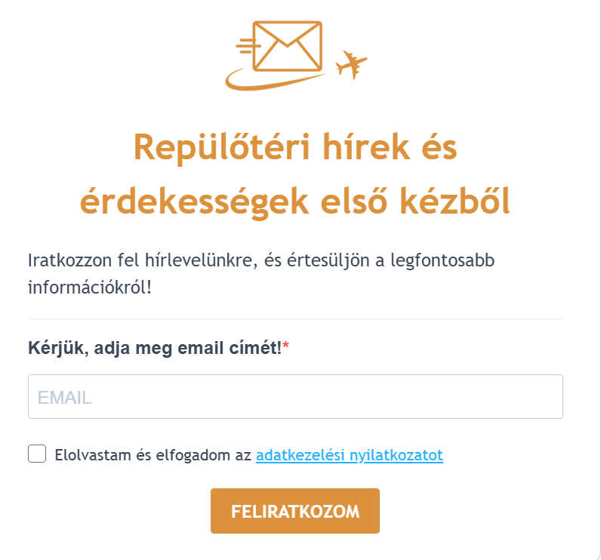

Adatkezelési nyilatkozat elfogadási lehetőség szükséges!!!

Felhasználói felület
- Regisztrációs oldal (új ügyfelek részére)
  - Alul egy gomb, amivel linkelni lehet a Google accountot
  - Felül űrlap, ahol az email címet, nevet, telefonszámot és jelszót kell megadni.
  - A „Regisztráció” csak akkor lesz aktív, ha a felhasználó bepipálta az Általános Szerződési Feltételek és Adatvédelmi nyilatkozat elfogadását
  - A regisztrációt követően a megadott email címre megerősítő email kerül kiküldésre, aktiváló linkkel. Az oldal közben a belépés oldalra navigál.
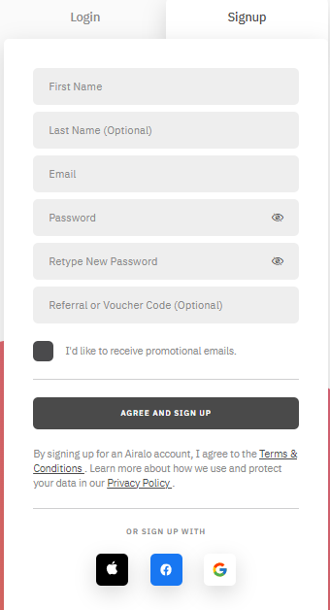
- Belépés oldal (meglévő ügyfelek részére)
  - Felső rész: email és jelszó páros, legalul „Belépés” gomb
  - Alsó rész: Belépés Oauth2 vel (Apple, Facebook, Google)

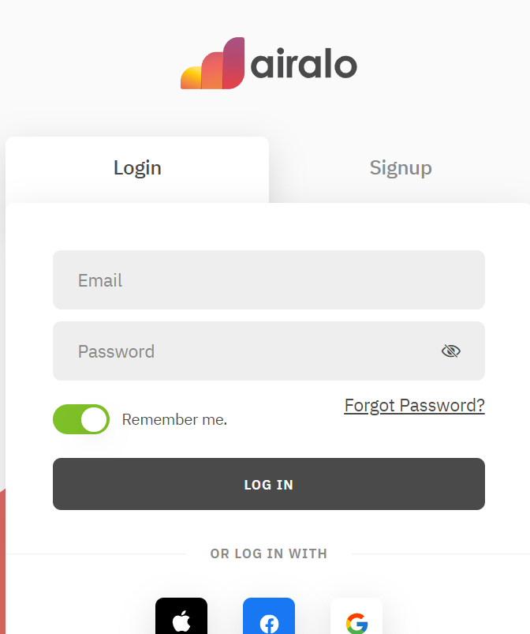

- Profil oldal
Ezen az oldalon az alapvető profil beállításokat tudja az ügyfél megtekinteni, beállítani, ami a következő menükből áll:
  - Beállítások gomb, ahol az ügyfél megadhatja az email címét, telefonszámát, nevét, és következő kapcsolókat tudja beállítani:
    - Általános Értesítések
    - Adatkezelési beállítások (hírlevél, 3. fél részére adatok továbbítása, stb.)
    - Termékfrissítések
    - Hírek és Ajánlatok
    - eSIM átnevezése
    - Fizetési adatok és bankkártyaadatok megadása
    - Jelszó módosítás
    - Fiók törlése
    - Kijelentkezés
  - Hűség Program / UtazóSIM Klub
    - Az alkalmazás mutatja, hogy mennyi hűségpontot gyűjtött össze a vásárló
    - Az összegyűjtött pontokat a vásárló beválthatja adatcsomag vásárlásakor
      - a weboldalnak képesnek kell lennie arra, hogy
        - bármekkora pontértéket felhasználhasson az ügyfél
        - lehetőséget kell biztosítani arra, hogy vezetői döntés alapján minimum, vagy limit összegeket használhasson fel az ügyfél
        - a pontérték felhasználására vonatkozóan időlimitet és időlimit nélküliséget is be lehessen állítani
        - a hűségpontok gyűjtésre vonatkozó történet látható legyen
        - A hűségpontok számítása mindig a vásárlás alapján történik. (X Ft elköltése után Y hűségpont)
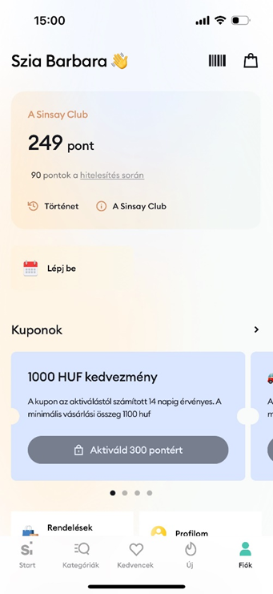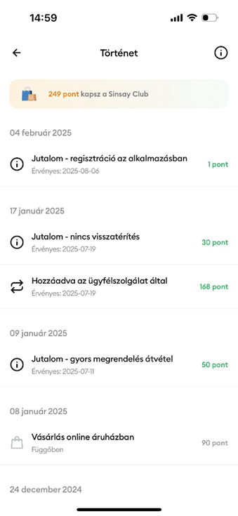
  - Vásárlási előzmények
    - Felhasználó megnézheti a korábbi vásárlásait

Termék kiválasztó oldal
- Termékválasztás
  - Két hasáb. Az egyikben egy képet jelenít meg a másikban pedig részletezi a terméket.
  - Kép
    - Fejlesztői beavatkozás nélkül cserélhető kell, hogy legyen
  - Termék hasáb
    - Termék neve és ára
    - Alatta sorban négy gomb
      - Jellemzők
      - Leírás
      - Technikai leírás
      - Ellenőrizd az eszközöd kompatibilitását!
    - Ezen gombok változtatják a leírásnál lévő szövegrész.
    - Vásárlás doboz:
      - Lenyíló menüből ki lehet választani az adott desztinációhoz kapcsolódó adatmennyiséget (pl. 1 Gb, 5Gb)
      - Mennyiség változtatható (- és + gombok használatával)
      - Pénznem választó gomb
      - „Vásárlás” gomb.
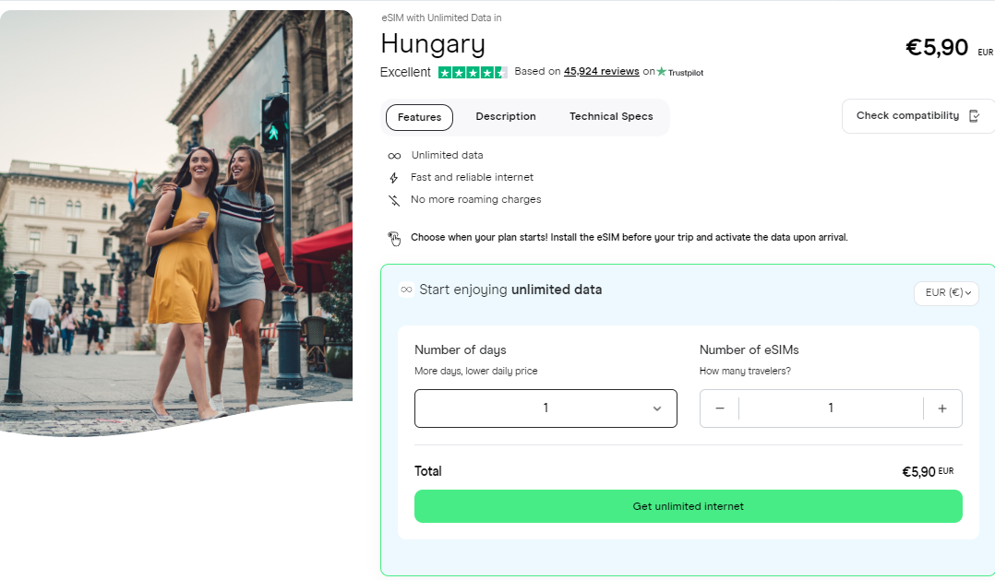
- Vásárlás
  - „Vásárlás” gombbal megnyílik jobb felül a bevásárlókocsi modális ablaka, ahol az ügyfél látja a vásárolt tételeket. Itt folytathatja a vásárlást, befejezheti a kifizetést, vagy módosíthatja a vásárolt termékeket
    - Tétel törlése
    - Darabszám csökkenté/növelés
    - Teljes kosár törlése
  - Az ügyfél látja a teljes fizetendő összeget a kiválasztott pénznemben
    - Itt az ügyfélnek lehetősége van folytatni a vásárlást vagy tovább lépni a Fizetés gomra kattintva („Vásárlás folytatása” és „Tovább a fizetéshez” gombok).
    - A modális ablakot x-szel vagy a képernyőn bárhova máshova kattintva be lehet zárni.
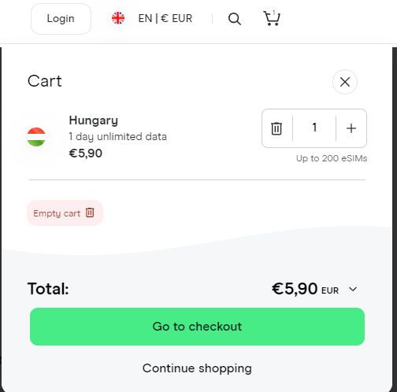
- Fizetés
  - Ha a vásárló nem jelentkezett be, akkor a Bejelentkezési felület felugrik.
    - Ha még nincs fiókja az ügyfélnek, akkor először regisztrálnia kell, és a felületnek a regisztráció után képesnek kell lennie a fizetési oldalra navigálnia, miután az emailben kapott ellenőrzőkódot (pl.: 4 betű/szám)
    - A fizetés oldalon két hasáb:
      - Baloldal
        - A vásárló megadhatja a fizetési linket (Link, GooglePay, ApplePayre)
        - Bankkártyás fizetéshez szükséges felület (Checkout) bankkártyaadatok és email megadásával

      - Jobb oldal
      - Megjelenik a teljes fizetendő összeg
      - Itt adható meg a kupon kód
        - Kupon kódot az „Felhasználás” gombbal lehet érvényesíteni.
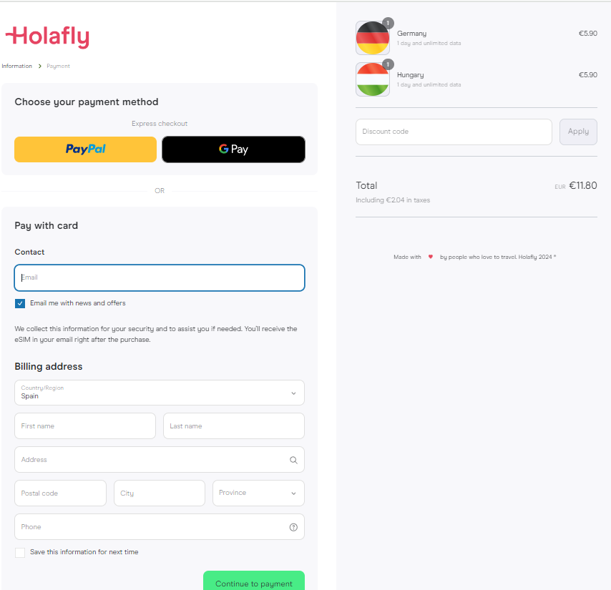
  - A vásárlás után kell egy köszönő oldal, ami egyben kiküldi a számlát is

Egyéb aloldalak
- Ajánlói partnerség partner oldal
Ez az oldal egy rövid leírást ad az Utazósim ajánlói partnerségéről. Leírja, hogy ez mit jelent. (pl weboldalra, facebookra, mobilalkalmazásra, podcastra, emailre és egyéb offline lehetőségekre lehet az UtazóSIM-et belinkelni, így a site tulajdonosa jutalékot kap, azon vásárlok után, akik az ajánlói linket/kupont használva vásároltak adatcsomagot. Ehhez szükséges egy riport funkció megvalósítása és a teljesítés igazolás automatikus küldése a számlázási időszakban linkkel/kuponnal vásárolt adatcsomagokhoz kapcsolódóan (havi/negyedéves elszámolás)
- Viszonteladó oldal
Ez az oldal egy rövid leírást ad, hogy mit jelent viszonteladónak lenni. Alul egy „csatlakozz hozzánk” gomb van, ami a Csatlakozás űrlapot jelenít meg modális ablakban. (ennek tartalmát lásd lentebb). Ehhez szükséges egy riport funkció megvalósítása és a teljesítés igazolás automatikus küldése a viszonteladók részére a számlázási időszakban értékesített adatcsomagokhoz kapcsolódóan (havi/negyedéves elszámolás)
- API partnerek oldal
Ez az oldal egy rövid leírást ad, hogy mit jelent API partnernek lenni. Alul egy „Csatlakozz hozzánk” gomb van, ami a Csatlakozás űrlapot jelenít meg modális ablakban. (ennek tartalmát lásd lentebb)
- UtazóSIM Business
Ez az oldal egy rövid leírást ad, hogy mit jelent üzleti partnernek lenni. Alul egy „Csatlakozz hozzánk” gomb van, ami a Csatlakozás űrlapot jelenít meg modális ablakban. (ennek tartalmát lásd lentebb)
- „Csatlakozz hozzánk” űrlap
Az űrlap segítségével kapcsolatba tud a Mobil Adat Kft-vel lépni a potenciális partner. Itt kiválasztja, hogy milyen témával kapcsolatban akar a Mobil Adat Kft-vel egyeztetni. Meg tudja adni az adatait, amin keresztül el lehet érni. Az űrlap alján „Küldés” gomb van, aminek segítségével elküldi az üzenetét.

Applikáció/mobilalkalmazás

Funkcionalitások mobilalkalmazásban
- Belépés oldal
Authentikáció email/jelszóval vagy Oauth2 vel, illetve van egy gomb, amivel regisztrálhat az applikációt letöltő személy
- Regisztrációs oldal
Új felhasználó regisztrálhat email/jelszóval és Oauth2 vel, ekkor egy megerősítő emailt kap a megadott email fiókjába
- Kezdő oldal
  - Fejléc: profil ikon gombja, mindvégig látható, hogy bármikor tudja a felhasználó állítani a profilját
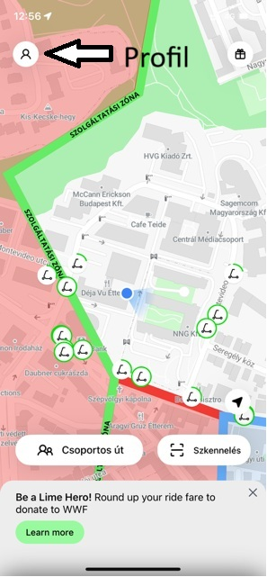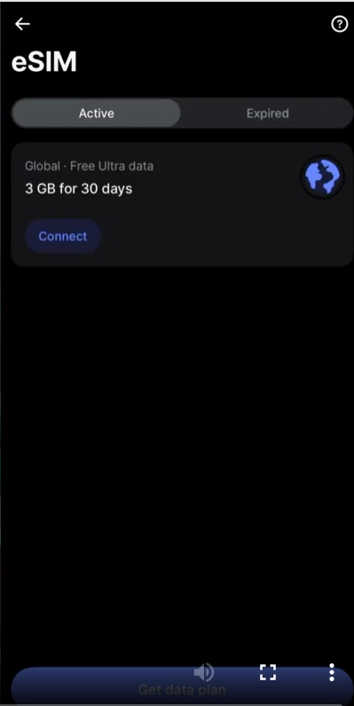
  - Alatta két fül: Aktív/Lejárt
  - Aktív fül
    - Minden elem alatt egy „Kapcsolódás” gomb, amivel installálni tudja a felhasználó az eSIM-et a telefonján (a már megvásárolt eSIM-eket is)
  - Lejárt fül
    - A felhasználó meg tudja hosszabbítani a korábban megvásárolt eSIM-et (új előfizetést vesz rá)
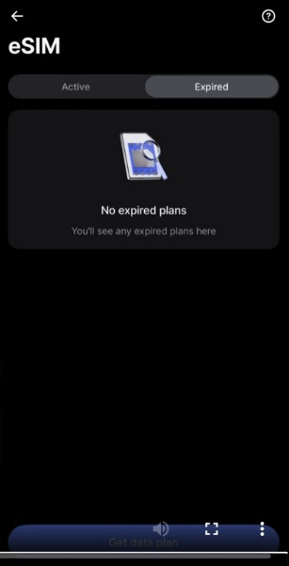
  - A főoldal legalján egy „Vásárolj adatforgalmat” gomb, ami a csomagok (eSIM) oldalra navigál
- eSim oldal
  - 4 fül van felül: Orrszág/Régió/Globál/Próba. Ennek megfelelően lehet országokat vagy régiókat választani
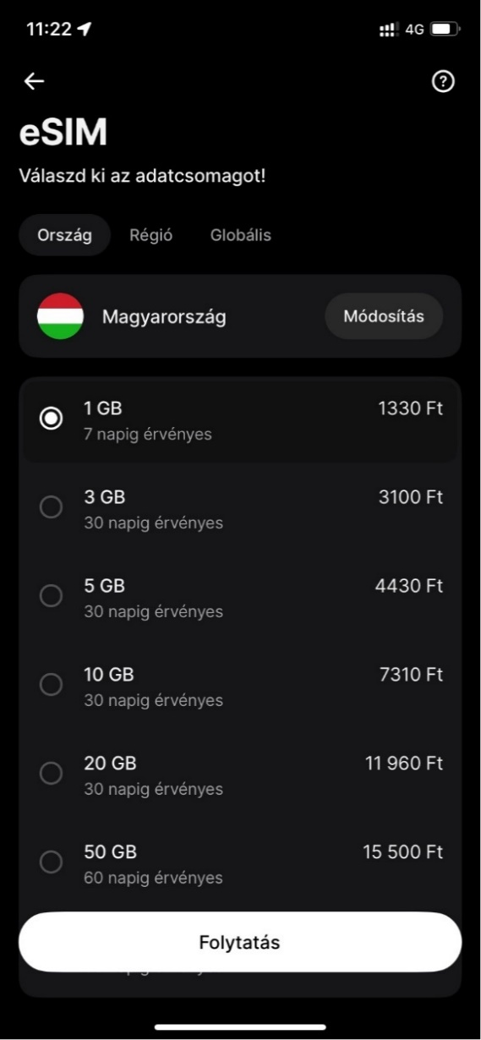
  - A fülek alatt található az ország, mellette egy „Módosítás” gomb, ahol a felhasználó kiválaszthatja a országot, ahol igénybe szeretné venni a szolgáltatást.
  - Mindig az IP cím alapján hoz fel egy országot. Tehát, ha Magyarországon tartózkodik a vásárló, akkor az ország, ami fogadja az Magyarország lesz.
  - Alatta egy lista a válaszható adatforgalmakról, radio gombokkal tud választani. Pl:
    - 1 GB
7napig érvényes 1600 Ft
    - 2 GB
30 napig érvényes 5000 Ft
    - 5GB
30 napig érvényes 10000 Ft
  - Alatta egy „Folytatás” gomb, ami a Kosár oldalra navigál a választott termékkel
- Kosár oldal
  - Itt láthat a felhasználó egy összegzést a termék(ek)ről, ami(ke)t kiválasztott, valamint itt tud kupon kódot megadni
    - Terület (ország)
    - Adat
    - Érvényesség
    - Kupon kód mező, mellette „Felhasznál” gomb
    - Alatta egy ár összesítő
    - Legalul egy „1600 Ft kifizetése” gomb, amivel az ügyfél kifizeti az eSIM-et és a választott csomagot
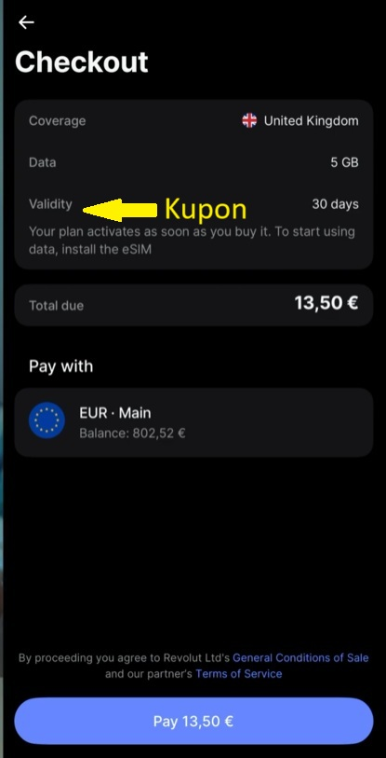
- Profil oldal
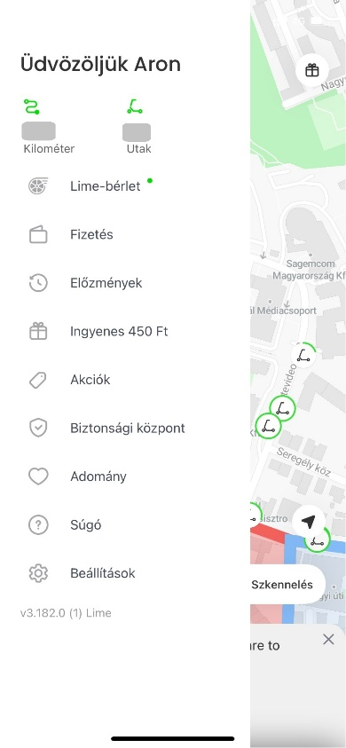
Ezen az oldalon az alapvető profil beállításokat tudja az ügyfél megtekinteni, beállítani, ami a következő menükből áll:
  - Beállítások gomb, ahol az ügyfél megadhatja az email címét, telefonszámát, nevét, és következő kapcsolókat tudja beállítani:
    - Általános Értesítések
    - Adatkezelési beállítások (hírlevél, 3. fél részére adatok továbbítása, stb.)
    - Termékfrissítések
    - Hírek és Ajánlatok
    - eSIM átnevezése
    - Fizetési adatok és bankkártyaadatok megadása
    - Jelszó módosítás
    - Fiók törlése
    - Kijelentkezés
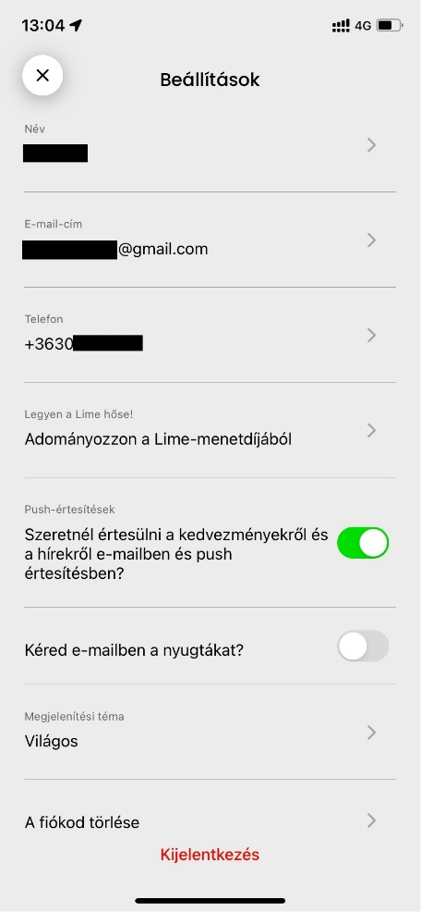

  - Hűség Program / UtazóSIM Klub
    - Az alkalmazás mutatja, hogy mennyi hűségpontot gyűjtött össze a vásárló
    - Az összegyűjtött pontokat a vásárló beválthatja adatcsomag vásárlásakor
      - a weboldalnak képesnek kell lennie arra, hogy
        - bármekkora pontértéket felhasználhasson az ügyfél
        - lehetőséget kell biztosítani arra, hogy vezetői döntés alapján minimum, vagy limit összegeket használhasson fel az ügyfél
        - a pontérték felhasználására vonatkozóan időlimitet és időlimit nélküliséget is be lehessen állítani
        - a hűségpontok gyűjtésre vonatkozó történet látható legyen
        - A hűségpontok számítása mindig a vásárlás alapján történik. (X Ft elköltése után Y hűségpont)


  - Vásárlási előzmények
    - Felhasználó megnézheti a korábbi vásárlásait
  - Fizetés gomb, ami a fizetési lehetőségek oldalra navigál. Itt az ügyfél meg tudja adni bankkártya adatait, illetve pipával kiválaszthatja az alapértelmezett fizetési beállítást (pl.: Apple Pay, MasterCard szám, lejárat, CCV)
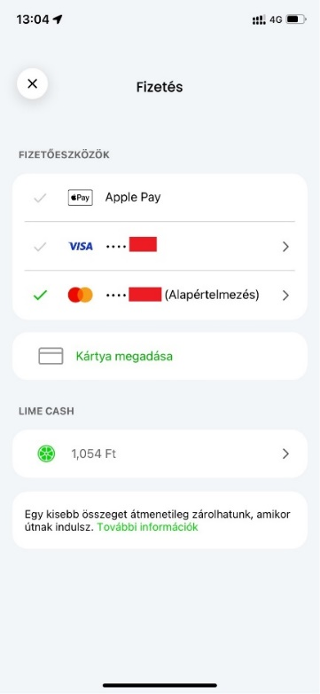
  - Súgó gomb, ami a GYÍK-ra navigál

Admin oldal az applikációnál
Admin oldal célja a support és riportolási tevékenységek biztosítása a Helpdesk/support számára
- Riportálható, hogy a felhasználónak milyen hozzájárulásai vannak
- Adatbázishoz view hozzáférés -> SQL SELECT
Analitika
- Bridge4IP-hoz hasonló analitika
- Aktív és passzív kártyák mennyisége
- Aktív kártyák adatforgalmának desztináció csomagszintű felhasználása (adatforgalom).
- Lekérhető adatbázisból és ezt vizualizálja az oldal
Support funkció
- Látható legyen, hogy
  - a vásárolt eSIMhez az adott QR kódot már felhasználásra került-e
  - a felhasználó installálta-e már az eSIM-et

